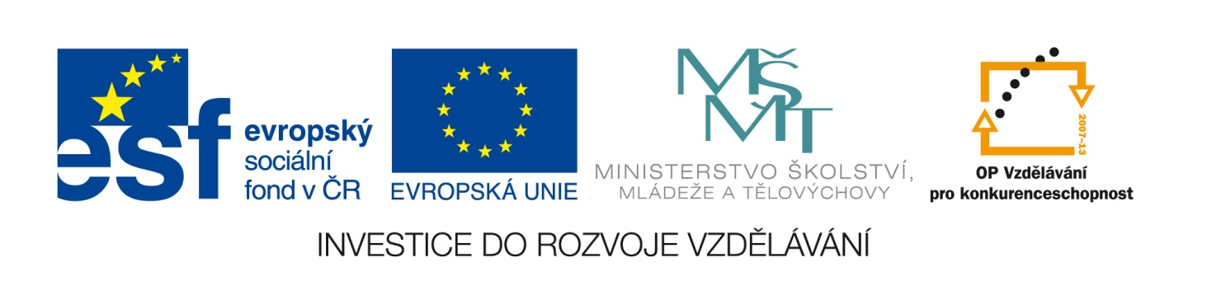

Označení materiálu: VY_32_INOVACE_ZMAJA_VYTAPENI_20
Název materiálu: Práce s textem - cvičení
Tematická oblast: Vytápění – 1. ročník Instalatér
Anotace: Text slouží k opakování a prověření znalostí předchozího učiva.
Očekávaný výstup: Ověření znalostí žáků, opakování, práce s textem
Klíčová slova: Odborné pojmy a výrazy z textu: topení, ústřední topení, etážové topení, kotel, otopná tělesa, radiátory, potrubí topné a vratné, uzavřená expanzní nádoba, otopná soustava ústředního vytápění
Metodika: Slouží jako podklad pro žáky k procvičování v návaznosti na předcházející výklad. Lze rozeslat žákům elektronicky či elektronicky prezentovat ve výuce.
Obor: Instalatér
Ročník: 1.
Autor: Mgr. Jan Zmátlík
Zpracováno dne: 7. 1. 2013

Prohlašuji, že při tvorbě výukového materiálu jsem respektoval(a) všeobecně užívané právní a morální zvyklosti, autorská a jiná práva třetích osob, zejména práva duševního vlastnictví (např. práva k obchodní firmě, autorská práva k software, k filmovým, hudebním a fotografickým dílům nebo práva k ochranným známkám) dle zákona 121/2000 Sb. (autorský zákon). Nesu veškerou právní odpovědnost za obsah a původ svého díla

Práce s textem
Následující text je smyšlený, s odbornými výrazy. Je potřeba jej pozorně přečíst a promyslet, abyste byli schopni zvládnout úkoly, které se k tomuto textu váží. Pracujte pečlivě!
Topení
Potřebovali jsme poradit s topením. Vytápět dům je nutné ale jak? Každý instalatér nebo topenář vám řekne, že je to snadné – zvolíme ústřední topení popř. etážové topení. A co je potřeba k realizaci? Nejprve je třeba stanovit tepelné ztráty vašeho domu. To lze odhadnout, ale mnohem přesnější je metoda početní. Výpočet tepelných ztrát Vám provede naše firma. Podle výpočtu navrhneme kotel i otopná tělesa, kterým se nesprávně říká radiátory. A kam dáme kotel? Kam umístíme otopná tělesa? Kotel může být v samostatné místnosti ve sklepě v kotelně pod ostatními vytápěnými prostorami. Otopná tělesa budou umístěna pod okny. Teplonosnou látkou bude teplá voda, rozvod potrubím topným a vratným. Doprava vody bude zajištěna čerpadlem, součástí otopné soustavy bude uzavřená expanzní nádoba. Správně funkční otopná soustava je nejen výkonná ale i úsporná.

Vypracujte tyto úkoly
1. O jakou otopnou soustavu se dle textu jedná?
2. Otopnou soustavu nakreslete a popište
3. Proč je radiátor otopné soustavy nesprávný název?
4. Co potřebujeme znát pro navržení výkonu kotle a otopných těles?
5. Kam v této otopné soustavě umístíte expanzní nádobu?
6. Jak nejlépe určíme tepelné ztráty
7. Jaká teplonosná látka se nachází v této otopné soustavě?
8. V jakém případě by se jednalo o etážovou otopnou soustavu?
9. Vyznačte v textu uvedená technická zařízení, vypište si je a vše si zopakujte!
Práce s textem – řešení
1. Jedná se o následující otopnou soustavu ústředního vytápění s nuceným oběhem, bez trvalého propojení s atmosférou a s tlakovou expanzní nádobou
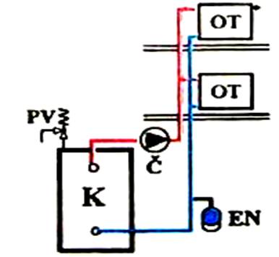
2. Popis otopné soustavy:
OT – otopné těleso, PV – pojistný ventil, Č- čerpadlo, K – kotel, EN – expanzní nádoba, potrubí topné vody (červené), potrubí vratné vody (modré)
3. Otopné těleso předává teplo převážně prouděním (konvekcí) nikoliv sáláním (radiací)
4. Pro navržení výkonu zdroje tepla v otopné soustavě je třeba znát hodnotu tepelných ztrát vytápěného objektu.
5. V případě dané otopné soustavy bez trvalého propojení s atmosférou je použita uzavřená expanzní nádoba, kterou je vhodné umístit dle obrázku v blízkosti kotle
6. Tepelné ztráty lze nejlépe určit výpočtem
7. Teplonosná látka v této otopné soustavě je teplá voda
8. O etážovou otopnou soustavu se jedná tehdy, pokud je kotel umístěn ve stejném podlaží jako vytápěné místnosti a k dopravě tepla je použita teplonosná látka

9. Technická zařízení v textu a jejich výpis, následuje opakování

Topení
Potřebovali jsme poradit s topením. Vytápět dům je nutné ale jak? Každý instalatér nebo topenář vám řekne, že je to snadné – zvolíme ústřední topení popř. etážové topení. A co je potřeba k realizaci? Nejprve je třeba stanovit tepelné ztráty vašeho domu. To lze odhadnout, ale mnohem přesnější je metoda početní. Výpočet tepelných ztrát Vám provede naše firma. Podle výpočtu navrhneme kotel i otopná tělesa, kterým se nesprávně říká radiátory. A kam dáme kotel? Kam umístíme otopná tělesa? Kotel může být v samostatné místnosti ve sklepě v kotelně pod ostatními vytápěnými prostory. Otopná tělesa budou umístěna pod okny. Teplonosnou látkou bude teplá voda, rozvod potrubím topným a vratným. Doprava vody bude zajištěna čerpadlem, součástí otopné soustavy bude uzavřená expanzní nádoba. Správně funkční otopná soustava ústředního vytápění je nejen výkonná ale i úsporná.

- topení,
- ústřední topení
- etážové topení
- kotel
- otopná tělesa
- radiátory
- potrubí topné a vratné
- uzavřená expanzní nádoba
- otopná soustava ústředního vytápění

